Creador: David Rubio G.
Blog: https://soceame.wordpress.com/
GitHub: https://github.com/DRubioG
Fecha última modificación: 24/02/2025

Quartus tiene internamente un analizador de máquinas de estados, que te muestra la máquina de estados sintetizada de nuestro proyecto.
Primero tenemos que tener nuestro código.
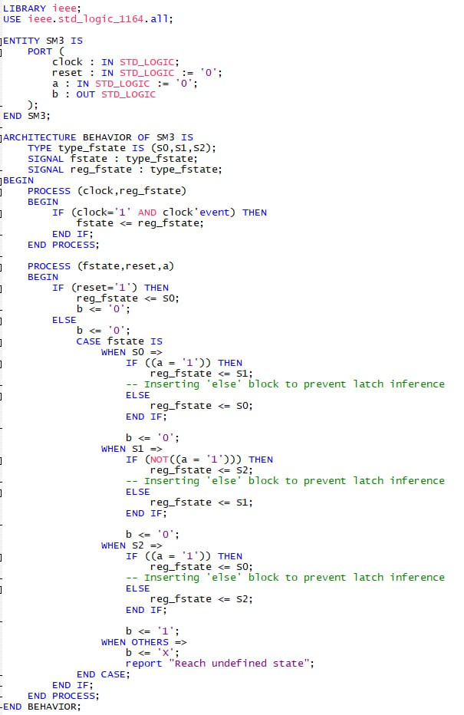
Después sintetizamos el código.
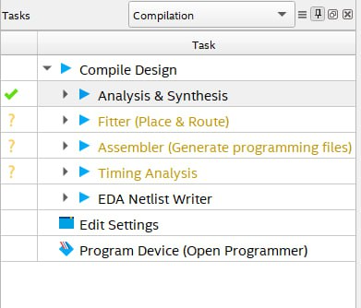
Una vez sintetizado, nos vamos a Tools en Netlist Viewers y buscamos State Machine Viewer.
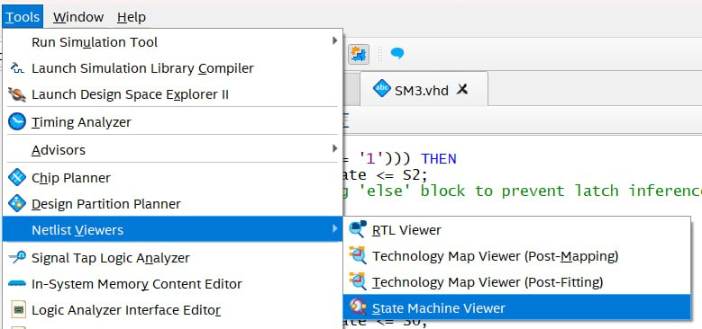
Esto nos abre el una imagen con la máquina de estados sintetizada. Abajo figura la información de cambio de estados de la máquina.
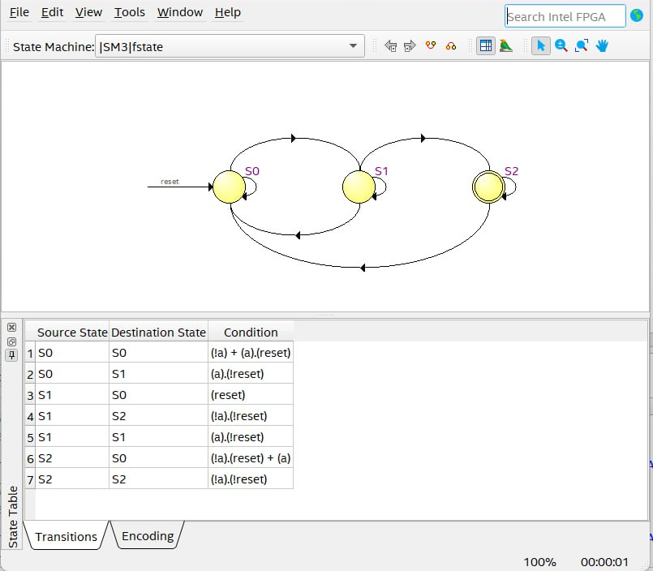
También figura la codificación de la máquina de estados.
